第16章 生活用电

考点·梳理
考点1 家庭电路
家庭电路的组成及连接：进户线、电能表、总开关、保险丝、插座、用电器、开关等。
(1)进户线：连接到户外的供电线路的电线，通常有两根：一根是火线，一根是零线。火线和零线之间的电压是220_V。
(2)闸刀开关：接在干路上，同时控制两根导线，是家庭电路中的总开关。在检修电路或更换用电器时，我们一般要把闸刀开关断开。
(3)保险丝：电路中的电线都有规定的最大电流值，如果电流超过了这个规定值，电线会过热，有可能烧坏绝缘皮，甚至引起火灾。为了避免家庭电路中电流过大，引起事故，电路里必须安装保险丝。
家庭电路里的保险丝通常安装在保险盒里，或者安装在闸刀开关的下方。家用保险丝是由电阻率较大而熔点较低的铅锑合金制成的。当电路中电流过大时，保险丝熔断，自动切断电路起到保护作用。
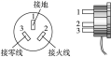
(4)插座：与用电器的插头相配套，是用来接用电器的。插座与其他用电器是并联的。插座一般有两孔插座和三孔插座两种。两孔插座中一孔接火线，一孔接零线。三孔插座除一孔接火线，一孔接零线外，还有一孔接地线，如图所示。
(5)白炽灯：工作时将电能转化为内能和光能。连接时注意开关与灯串联，且开关一端接火线，另一端接灯口顶部的金属体，灯口的金属螺旋只准接在零线上。
考点2 安全用电
1．触电是指一定强度的电流通过人体，影响人体健康或造成伤亡的现象。安全电压是不高于36_V的电压，家庭电路的电压是220_V，一旦发生触电，就有生命危险。
2．家庭电路发生的触电事故都是由于人体直接或间接跟火线连通造成的。
3．低压触电有单线触电和双线触电。
4．高压触电有高压电弧触电和跨步电压触电。
5．安全用电原则：不接触低压带电体，不靠近高压带电体。
6．分清火线、零线和地线：低压供电线路火线和零线与家庭电路相连。火线和零线之间有220_V电压，火线与大地之间也有220_V电压。在三孔插座中有一根线将家用电器外壳和大地相连，这根线称为地线，虽然地线和零线之间在正常情况下没有电压，但绝不能将地线和零线接通，否则易造成触电事故。
7．三孔插座的功能：家用电器的金属外壳是跟火线绝缘的，不带电，人体接触外壳并没有危险。但如果内部火线绝缘皮破损或失效，会导致火线与用电器外壳连通，这样外壳就带电了，人体接触用电器外壳时就会发生触电事故。如果外壳用导线接地，即使火线与外壳接触，火线与大地之间便形成了电流通路，人体就没有危险了。
8．安装简单的家庭电路时应注意：
(1)开关必须一端接火线，另一端接电灯。因为当开关切断电路时，电路各部分都脱离火线，这样人体不小心碰到这些部分，也不会触电，检修电路也比较安全。
(2)螺丝口灯泡的螺旋套必须接到零线上。因为一般情况下，零线连着地，与大地间电压为零，所以在装卸灯泡时如果人们不慎摸到灯泡上的螺旋套也不会发生触电事故。
(3)闸刀开关千万不能倒装，如果倒置安装，在需要切断电源时(如检修电路)，可能因重力作用而自动合闸接通电路，这是很危险的。

典例·解读
巧判家庭电路中的电路故障
电路故障的判断是常见的考题，一般以选择题形式出现。家庭电路故障常见的三种情况：一是短路，保险丝烧断；二是火线断路或灯丝断了，断点与火线之间使试电笔氖管发光，断点与零线之间不能使试电笔氖管发光；三是进户线的零线断了。
例1、夜里，小明家的三盏电灯均正常发光，突然三盏电灯全部熄灭，经检查保险丝完好，用试电笔检查插座的两孔，氖管均发光。发生这一现象的原因可能是( )。
A．插座处发生短路了 B．某个电灯的灯丝烧断了
C．进户线的火线断了 D．进户线的零线断了
解析：由于保险丝完好，说明电路中一定没有出现短路现象，A选项错；家庭电路中各个用电器是并联的，某个电灯的灯丝断了，其他的电灯仍然发光，B选项错；如果进户线的火线断了，氖管不会发光，C选项错；进户零线断了，但家中各个用电器仍处于带电状态，故用试电笔检查是氖管均发光，正确的选项是D。
答案：D
例2、如图所示，闭合开关S后，发现电灯L不亮，且保险丝没有熔断。某同学用试电笔测试灯头的两根电线上C、D两点，发现这两处都能使试电笔的氖管发光。再用试电笔测试火线A点和零线B点时，氖管在测火线A点时能发光，在测零线B点时不发光。那么可以判定故障是( )。
A．火线和零线间短路 B．电灯L短路
C．电线AC段某处断路 D．电线BD段某处断路
解析：本题考查电路故障的判断问题。闭合开关S后，发现电灯L不亮，且保险丝没有熔断，说明电路没有短路，很可能是断路的情况；由题中描述的现象可得，故障原因是电线BD段某处断路。
答案：D
例3、如图所示的实例中，符合安全用电要求的是（ ）
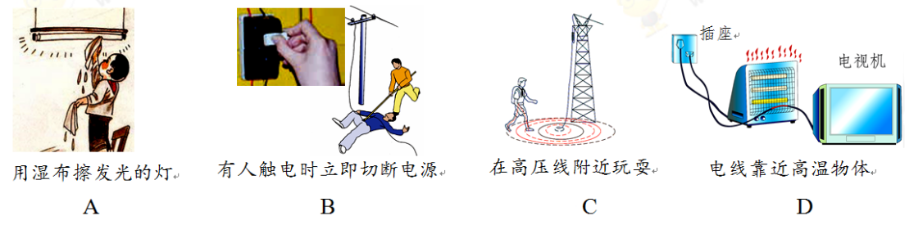
【答案】B
【解析】Ａ．通常情况下水是导体，用湿布擦发光的灯容易触电，不符合安全用电要求；Ｂ．有人触电时应立即切断电源，再进行抢救，是符合安全用电要求的；Ｃ．在高压线附近玩耍，会产生跨步电压，导致触电，不符合安全用电要求；Ｄ．电线靠近高温物体易引起火灾，不符合安全用电要求。故选Ｂ。
例4、“元旦文艺会演”时，物理老师和电工师傅合作给同学们表演了一个“不怕电”的节目（注意：因该节目有危险，同学们切勿模仿）。首先电工师傅将两根导线的接头A、B分别连接到一标有“P 220 100”的灯泡（如图甲所示）的接线柱C、D上，闭合开关，灯泡正常发光。随后，电工师傅断开开关，取下灯泡，物理老师站到干燥的木凳上，左、右两手分别抓住两导线接头A、B（如图乙所示），此时电工师傅闭合开关，用测电笔分别测试导线接头A、B及物理老师的皮肤，发现测电笔的氖管均发光，而在这一过程中，物理老师依然谈笑自如。对以上现象的解释，你认为下列说法中正确的是（ ）
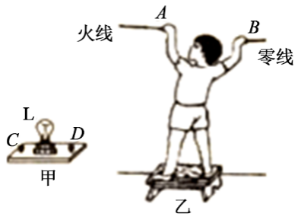
A．物理老师有“特异功能”，确实不怕电
B．物理老师的双手戴着绝缘手套
C．在人、灯替换的过程中，电源的零线被断开了
D．在人、灯替换的过程中，电源的火线被断开了
【答案】C
【解析】由于电源在接C、D两端时，灯泡能够发光，说明电源是家庭电路的电压220 V，该电压大于安全电压，故如果直接接在人的躯体上，人就会触电，而现在人却没有事，说明是在人、灯交替的过程中，将零线断开了，因为只有火线与人体相连时，且人与大地是用绝缘木凳隔开的，通过人体的电流为零，人当然就没有事了，故C是正确的。

满分·必练
一、单项选择题
1. (天津)图中的家庭电路元件，连接顺序正确的是( )
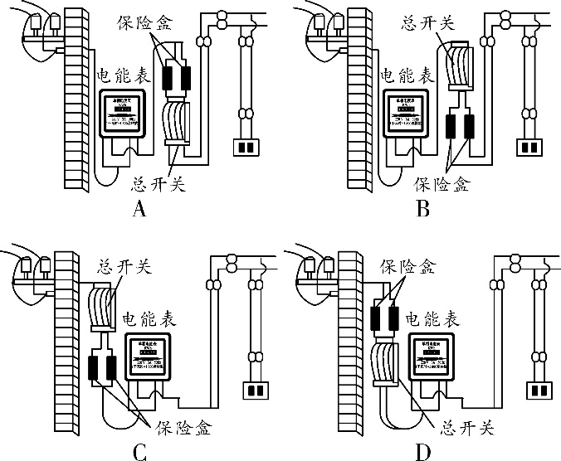
2. (烟台)利用试电笔可以方便地判断出照明电路中的火线和零线．如图所示的是使用试电笔的几种方法，其中正确的是( )
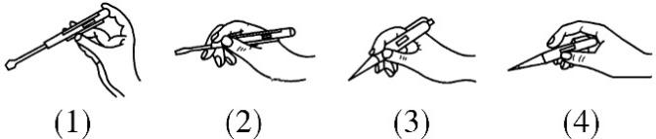
A. 只有(1)(2) B. 只有(2)(3) C. 只有(3)(4) D. 只有(1)(4)
3. (北京)关于家庭电路和安全用电，下列说法中正确的是( )
A. 在未断开电源的情况下更换灯泡 B. 我国家庭电路的电压为36 V
C. 在触电事故现场，要立即切断电源 D. 用潮湿的手拨动电器设备的开关
4. (山西)“创新”小组的同学们在一次综合实践活动中，进行安全用电知识的抢答比赛，以下选项应抢答“对”的是( )
A. 用湿毛巾擦拭正在发光的台灯 B. 开关连接在零线和用电器之间
C. 保险丝烧断后最好用铜丝替代 D. 家用电器金属外壳一定要接地
5. (河池)下列符合安全用电原则的是( )
A. 螺口灯泡的螺旋套应跟火线相连 B. 电灯的开关应接在零线与灯泡之间
C. 有金属外壳的电器要通过三孔插座接地 D. 使用测电笔时，手不能接触笔尾金属体
6. (龙东)下列现象符合安全用电原则的是( )
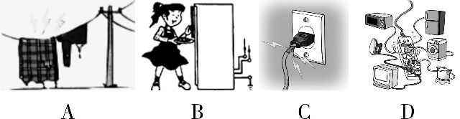
7. (菏泽)如图所示，关于家用插座说法中，正确的是( )
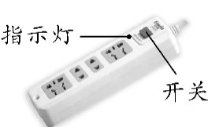
A. 开关串联在干路中，指示灯与各组插孔并联在电路中
B. 开关、指示灯和各组插孔并联在电路中
C. 开关、指示灯和各组插孔串联在电路中
D. 各组插孔串联在一起与指示灯并联在电路中
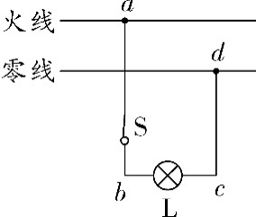
8. (福建)家里一盏电灯突然熄灭，用试电笔(又名“测电笔”)分别测试电路中的a、b、c、d四点(如图所示)，只有测a点时氖管发光．若电路中只有一处故障，则故障可能是( )
A. 进户零线断路 B. 灯泡L断路
C. 开关S接触不良 D. 导线cd断路
9. 电工师傅维修电路有时需要带电操作，如图所示，以下操作不会发生触电事故的是( )
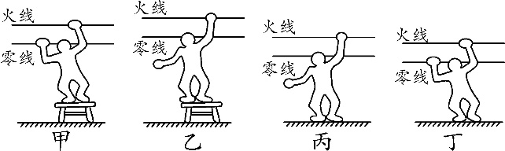
A. 甲站在绝缘凳上同时接触火线和零线 B. 乙站在绝缘凳上仅接触火线
C. 丙站在地上仅接触火线 D. 丁站在地上同时接触火线和零线
二、双项选择题
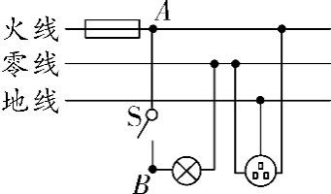
10. (德州改编)如图是某家庭电路的一部分，下列说法正确的是( )
A. 电冰箱接入三孔插座后其外壳与零线相连
B. 断开开关S时，用试电笔接触A点氖管发光，接触B点时氖管不会发光
C. 保险丝烧断后可用铜丝代替
D. 闭合开关S时，电灯不亮，保险丝未烧断，可能是电灯断路
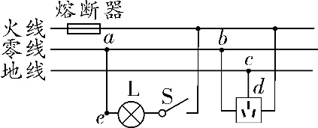
11. (陕西改编)如图是小轩家的部分电路．下列说法正确的是( )
A. 若熔断器熔丝熔断了，不能用铜丝代替
B. 若导线cd间断路，仍然可以安全使用三线插座
C. 若闭合开关S，灯泡L不发光．用测电笔检测e点，氖管不发光，则说明灯丝一定断了
D. 若ab间断路，灯泡L仍能正常工作
三、填空与作图题
12. (绥化)请用笔画线表示导线，将图中的电灯、开关和插座正确接入家庭电路中．
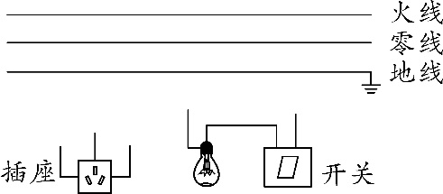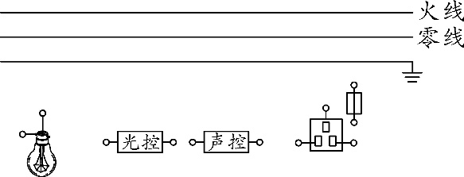
第12题图 第13题图
13. (天水)小明设计了一种利用“声控”开关(有声音时自动闭合，无声音时自动断开)和“光控”开关(有光照时自动断开，无光照时自动闭合)自动控制的楼道灯，使得只有在天黑且有声音时灯才亮．他还在楼道处安装了一个带保险盒的三孔插座，且与楼道灯互不影响．请你根据小明的设计意图，用笔画线代替导线完成如图所示的电路．(导线不得交叉)
14. (贵州三州联考改编)“珍爱生命，安全用电”是公民日常生活中必备的安全意识．我国家庭电路的电压是________V；当发现家用电器或电线失火时，必须先________电源，然后再救火．
15. (十堰改编)在小明家照明电路中，控制客厅灯的开关应接在________线和灯之间；在使用滚筒洗衣机时，他发现接触金属门手柄会“麻手”，可解决的办法是给洗衣机电路__________________(选填“增接零线”“加接地线”或“加接空气开关”)．
16. (泸州)为安全用电，家庭电路中的空气开关应装在________线上；空气开关“跳闸”后，受它控制的电路处于________ (选填“短路” “断路”或“通路”)状态；验电笔________(选填“能”或“不能”)区分零线与接地线．
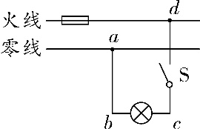
17. (新疆建设兵团改编)家庭中的电灯、电冰箱等用电器大多是________(选填“串”或“并”)联在电路中的；每盏灯与控制它的开关之间是________(选填“串”或“并”)联的．大功率用电器一般不同时使用，是为了避免因____________(选填“总功率过大”或“发生短路”)而造成家庭电路中电流过大．
18. (自贡)用试电笔可辨别火线和零线，使氖管发光的是________．如图所示电路，闭合开关后，发现电灯不亮，用试电笔测试图中的a、b、c、d四点，只有a点不发光，可能发生的故障是____________．

第16章 生活用电
例1、解析：由于保险丝完好，说明电路中一定没有出现短路现象，A选项错；家庭电路中各个用电器是并联的，某个电灯的灯丝断了，其他的电灯仍然发光，B选项错；如果进户线的火线断了，氖管不会发光，C选项错；进户零线断了，但家中各个用电器仍处于带电状态，故用试电笔检查是氖管均发光，正确的选项是D。
答案：D
例2、解析：本题考查电路故障的判断问题。闭合开关S后，发现电灯L不亮，且保险丝没有熔断，说明电路没有短路，很可能是断路的情况；由题中描述的现象可得，故障原因是电线BD段某处断路。
答案：D
例3、【答案】B
【解析】Ａ．通常情况下水是导体，用湿布擦发光的灯容易触电，不符合安全用电要求；Ｂ．有人触电时应立即切断电源，再进行抢救，是符合安全用电要求的；Ｃ．在高压线附近玩耍，会产生跨步电压，导致触电，不符合安全用电要求；Ｄ．电线靠近高温物体易引起火灾，不符合安全用电要求。故选Ｂ。
例4、【答案】C
【解析】由于电源在接C、D两端时，灯泡能够发光，说明电源是家庭电路的电压220 V，该电压大于安全电压，故如果直接接在人的躯体上，人就会触电，而现在人却没有事，说明是在人、灯交替的过程中，将零线断开了，因为只有火线与人体相连时，且人与大地是用绝缘木凳隔开的，通过人体的电流为零，人当然就没有事了，故C是正确的。

满分·必练
1. B 【解析】家庭电路主要由进户线、电能表、总开关、保险装置、开关、插座、用电器组成，注意顺序为进户线、电能表、总开关、保险装置，不能颠倒，B正确．故选B.
2. D 【解析】(1)与(4)手指没有接触金属笔尖，没有触电的危险，手指接触金属笔尾，能够判断出火线与零线，是正确的操作；(2)与(3)手指没有接触金属笔尾，而且(2)有触电的危险，是错误的操作．故选D.
3. C 【解析】更换灯泡、搬动电器时容易碰到金属部分，切断电源可以保证金属部分不带电，A错误；我国家庭电路电压为220 V，B错误；如果发生触电事故，应立即断开电源开关，使触电者与电源脱离，并进行现场抢救，C正确；生活用水及人体都是导体，用湿手拨动电器设备的开关，容易发生触电事故，D错误．故选C.
4. D 【解析】水是导体，用湿毛巾擦拭正在发光的台灯容易造成触电事故，不符合安全用电原则，A错误；开关要接在火线和用电器之间，避免断开开关时用电器与火线连接，B错误；保险丝的电阻大熔点低，容易熔断，而铜丝的熔点高，不易熔断，当电路中温度过高时，铜丝不易熔断，起不到保护电路的作用，故不能用铜丝做保险丝，C错误；家用电器金属外壳一定要接地，防止金属外壳漏电时，发生触电事故，D正确．故选D.
5. C
6. B 【解析】不能在电线上晾晒衣物，A错误；冰箱的使用一定要注意金属外壳接地，B正确；插头电线裸露要及时更换，C错误；插座不能同时使用过多的用电器，容易导致电线发热发生危险，D错误．故选B.
7. A 【解析】当开关断开时，指示灯和各插孔都不能工作，说明开关串联接在干路上．指示灯不亮，各个插孔也能工作，说明指示灯和插孔是并联的．故选A.
8. C 【解析】由题知，如果进户零线断路，则任何一点氖管都会发光，A错误；如果灯泡L断路，则a、b发光，c、d不发光，与题目中只有测a点时氖管发光不相符，B错误；如果开关S接触不良，则只有测a点时氖管发光，C正确；导线cd断路，则只有测d点时氖管不发光，D错误．故选C.
9. B 【解析】人体触电，原因是有电流流过并形成通路．人体为导体，一边与火线相接，一边与零线相接或与大地相接，都会形成通路，图甲、丙、丁中都能构成闭合的电路，有电流流过人体，会触电；图乙中没有构成闭合的电路，电流不会流过人体，不会触电．故选B.
10. BD 【解析】电冰箱接入三孔插座能使电冰箱金属外壳接地线，防止由于冰箱的外壳漏电而使人发生触电事故，A错误； 断开开关S时，试电笔接触A点相当于接触了火线，会有很小的电流经试电笔、人体流向大地，氖管会发光；开关断开时，试电笔接触B点，相当于接触了零线，没有电流流过试电笔，所以氖管不会发光，B正确； 保险丝是利用电阻率大、熔点低的铅锑合金制成的，当电路电流过大时，保险丝容易熔断而保护电路，如果用铜丝代替保险丝后，就起不到保护作用，C错误；如果电灯短路，保险丝会烧断，当闭合开关S时，电灯不亮，保险丝未烧断，故障可能是电路某处断路，D正确．故选BD.
11. AD 【解析】熔断器要选择熔点低、电阻大的合金材料制作，铜的电阻小、熔点高，不能代替熔丝，A正确；若cd间断路，则三孔插座与地线断开，用电器的金属外壳未接地，用电器漏电时容易发生事故，B错误；闭合开关S，灯泡L不发光，用测电笔检测e点，氖管不发光，说明e点到火线之间发生了断路，可能是因为灯泡断路(或开关接触不良或用来连接的导线断路)，但不能说一定是灯丝断了，C错误；ab点在零线上，当ab间断路时，火线、灯泡L所在的电路、零线仍构成完好电路，所以灯泡L能正常发光，D正确．故选AD.
12. 如答图所示
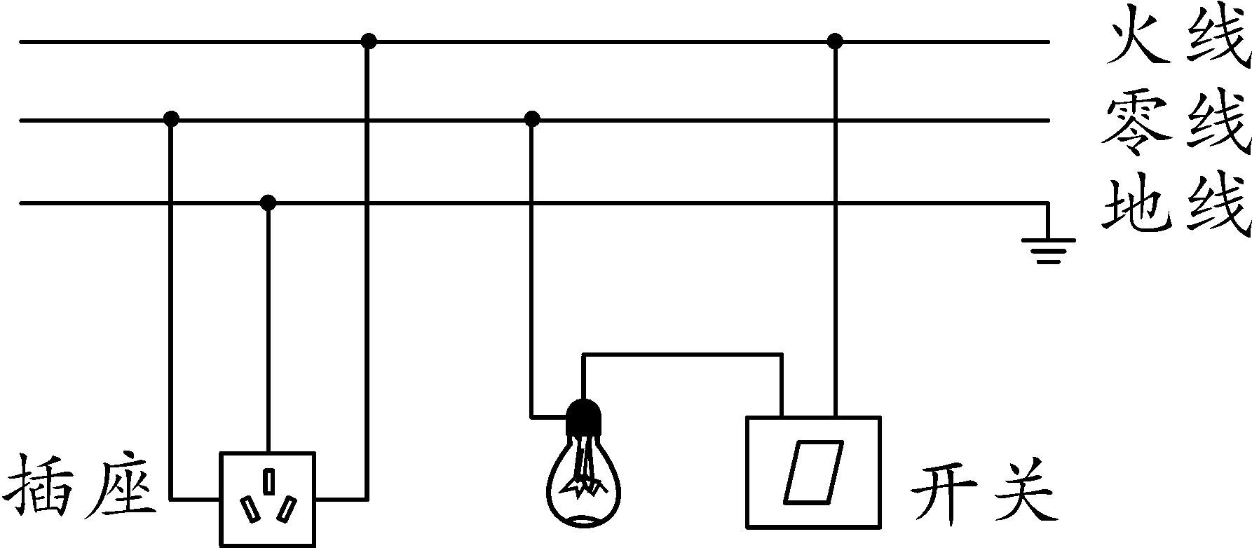
第12题答图
【解析】灯泡的接法：火线首先接开关，再接灯泡的金属点；零线直接接灯泡的螺旋套；三孔插座的上孔接地线，左孔接零线，右孔接火线．当有金属外壳的用电器插入三孔插座时，能使金属外壳接地，防止外壳漏电时发生触电事故．如答图所示．
13. 如答图所示
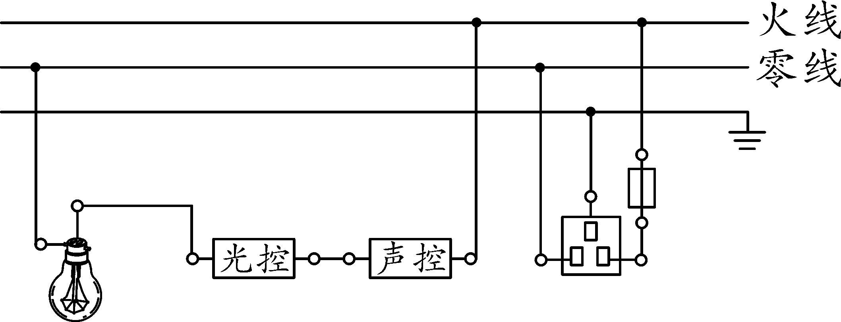
第13题答图
14. 220 切断 【解析】我国家庭电路中的电压为220 V；当发现家用电器或电线失火时，必须先切断电源，然后再救火，防止触电，保证人身安全．
15. 火 加接地线 【解析】家庭电路中，开关应接在火线和灯泡之间，当开关断开后，灯泡和火线断开，防止触电；使用洗衣机金属门手柄“麻手”说明外壳带电，应将外壳接地线，将电导入大地．
16. 火 断路 不能 【解析】家庭电路的空气开关应装在火线上；空气开关“跳闸”后，电流无法形成通路，故受它控制的电路整体上处于断路状态；零线、地线和大地间的电压都是0 V，用验电笔分别接触零线与地线时，氖管都不发光，所以验电笔不能辨别零线与地线．
17. 并 串 总功率过大 【解析】家里的电灯、电冰箱等用电器是并联的；家庭电路中每盏灯都有一个开关，开关要控制灯泡应与灯泡串联；大功率用电器过多，会引起干路电流过大，从而损坏电路．
18. 火线 ab间发生断路 【解析】试电笔测试可以区分火线和零线，可以使氖管发光的是火线；b、c、d都可以正常发光而a点不发光说明ab间有断路发生．

